浙江金华一中
2011届高三年级9月考
物 理 试 题

一、不定项选择题（本大题共11小题，每题4分，漏选得2分，错选不得分，总计44分）
1．为了测量运动员跃起的高度，可在弹性网上安装压力传感器，利用传感器记录运动员运动过程中对弹性网的压力，并由计算机作出压力-时间图象，如图所示。运动员在空中运动时可视为质点，则可求运动员跃起的最大高度为（g取10m/s²） （ ）
O
F/N
t/s
1．1
2．3
4．3
5．4
6．9

A．7.2m B．5.0m C．1.8m D．1.5m
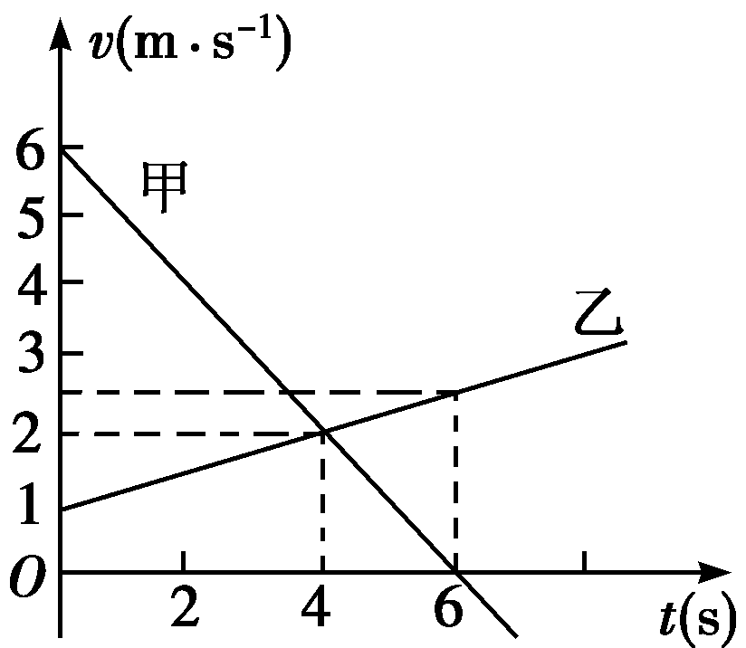
2．右图为甲、乙两物体在同一直线上做匀变速直线运动的v-t图
像,由图可知 （ ）
A．6s后甲和乙两物体的运动方向相反
B．甲和乙的加速度大小之比为4:1
C．4s时两车相距10m
D．若两车在2s时相遇，则两车必定在6s时也相遇
3．如图甲所示，两物体A、B叠放在光滑水平面上，对物体A施加一水平力F，Ft关系图象如图乙所示．两物体在力F作用下由静止开始运动，且始终相对静止，则 （ ）
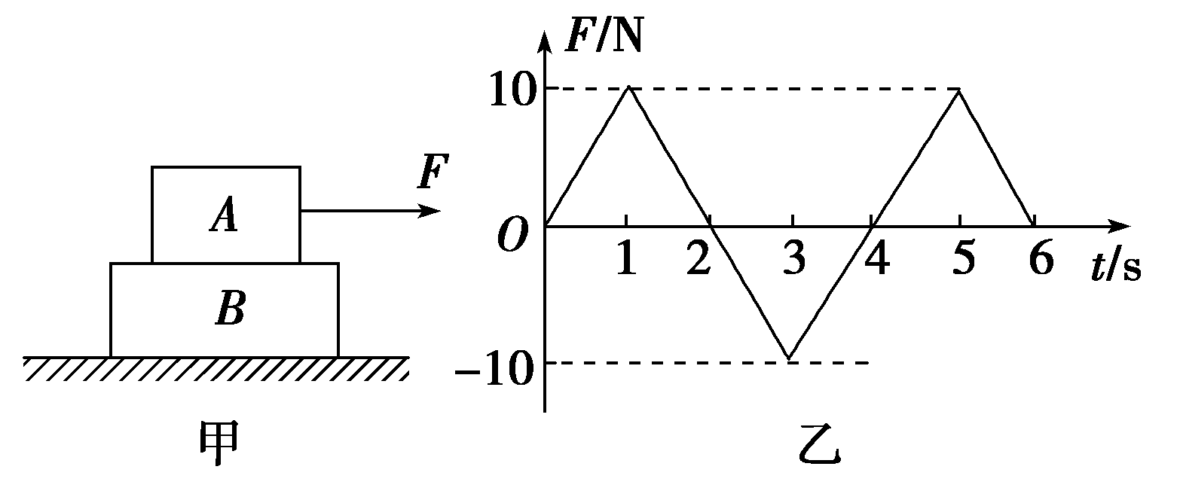
A．两物体做匀变速直线运动
B．2 s～3 s时间内两物体间的摩擦力逐渐增大
C．A对B的摩擦力方向始终与力F的方向相同
D．两物体沿直线做往复运动

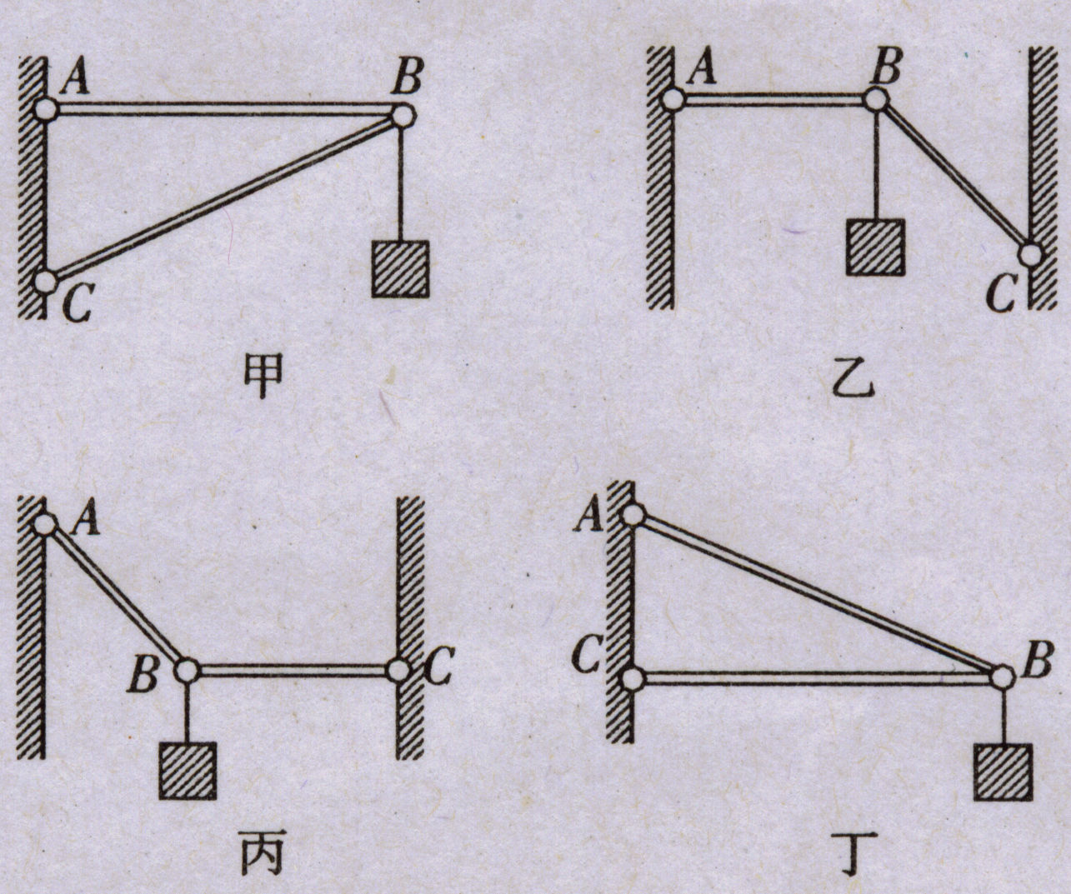
4．四个图中，AB、BC均为轻质杆，各图中杆的A、C
端都通过铰链与墙连接，两杆都在B处由铰链连接，
且系统均处于静止状态．现用等长的轻绳来代替轻
杆，能保持平衡是 （ ）
A．图中的AB杆可以用轻绳代替的有甲、乙、丙
B．图中的AB杆可以用轻绳代替的有甲、丙、丁
C．图中的BC杆可以用轻绳代替的有乙、丙、丁
D．图中的BC杆可以用轻绳代替的有甲、乙、丁
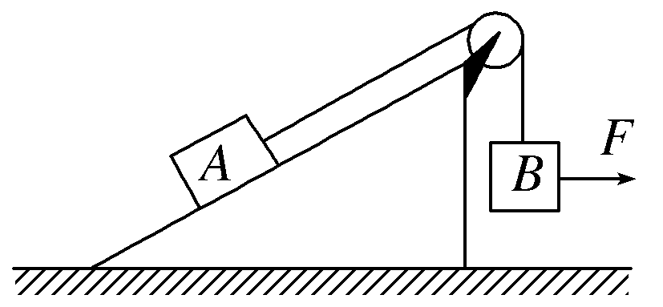
5．一端装有定滑轮的粗糙斜面体放在地面上，A、B两物
体通过细绳连接，并处于静止状态（不计绳的质量和
绳与滑轮间的摩擦），如图所示．现用水平力F作用
于物体B上，缓慢拉开一小角度，此过程中斜面体与
物体A仍然静止．则下列说法正确的是 （ ）
A．水平力F不变
B．物体A所受斜面体的摩擦力一定变大
C．斜面对物体A的合力变大
D．斜面体所受地面的支持力一定不变
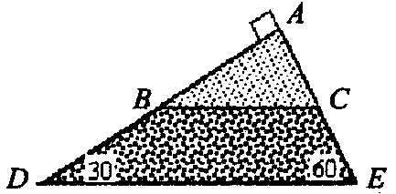
6．如图所示，三角体由两种材料拼接而成，BC界面平行底面DE，两侧面与水平面夹角分别为30°和60°已知物块从A静止下滑，加速至B匀速至D；若该物块静止从A沿另一侧面下滑，则有 （ ）
A．CE段的动摩擦因数为
B．AB段的运动时间大于AC段的运动时间
C．将加速至C匀速至E
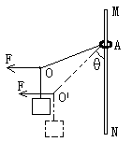
D．一直加速运动到E，但AC段的加速度比CE段大
A
7．轻绳一端系在质量为M＝30kg的物体A上，另一端系在一个质量
为m＝2kg套在粗糙竖直杆MN的圆环上．现用水平力F拉住绳
子上一点，使物体A从如图所示实线位置O缓慢下降到虚线位
置O/、θ＝53°时，圆环恰好要下滑，取sin37°=0.6，cos37°=0.8。
则杆与环间动摩擦因数μ为 （ ）
A．μ=0.2 B．μ=0.4 C．μ=0.6 D．μ=0.8
8．石块A自塔顶自由下落时，石块B从离塔顶处自由下落，后来两石块同时到达地面，由此可知此塔高为 （ ）
A． B．
C． D．
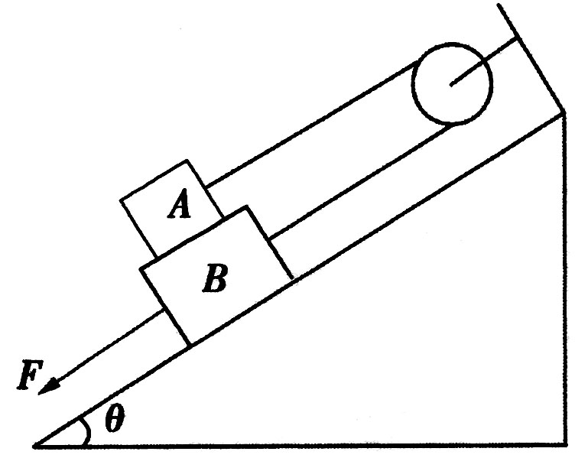
9．如图所示，物体A和B的质量分别为2kg和1kg,用跨过定滑轮
的细线相连，静止地叠放在倾角为＝30°的光滑斜面上，A
与B间的动摩擦因数为，现有一平行于斜面向下的力F作
用在物体B上，设最大静摩擦力等于滑动摩擦力，若要使物
体作匀速直线运动，g取10m/s²，则F的大小可能为 （ ）
A．26N B．22N C．17N D．11N
10．如图所示、一个质量为m的圆环套在一根固定的水平长直杆上、环与杆的摩擦因数为，现给环一个向右的初速度，同时对环加一个竖直向上的作用力F，并使F的大小随的大小变化，两者关系为，其中k为常数，则环运动过程中的速度图像可能是图中的 （ ）
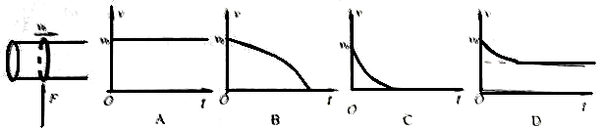
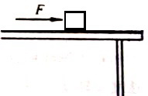
11．如图所示，质量m=1kg、可看成质点的小物块静止在水平桌面上，
其与桌子边缘相距0．4m，板与桌面间的动摩擦因数为=0.4．
现用F=5N的水平力向右推小物块，为了使它从桌子上掉下，
取g=10m/s²，则力F的作用时间至少为 （ ）
A．0．8s B．1.0s C． D．
二、实验作图题（本大题共2小题，12题8分、13题4分，总计12分）
12．某同学完成验证力的平行四边形定则实验操作后得到数据如图，请选好标度在方框中作图完成该同学未完成的实验处理．
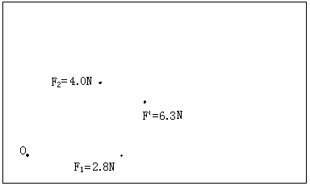

结论：_____________________________________________________________________

13．读出下面图中游标卡尺与螺旋测微器的读数，游标卡尺读数为________mm，螺旋测微器读数为________mm。
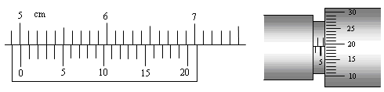

三、填空题（本大题共1小题，总计8分）
14．实验室内，某同学用导热性能良好的气缸和活塞将一定质量的理想气体密封在气缸内（活塞与气缸壁之间无摩擦），活塞的质量为m，气缸内部的横截面积为S．用滴管将水缓慢滴注在活塞上，最终水层的高度为h，如图所示．在此过程中，若大气压强恒为p₀，室内的温度不变，水的密度为，重力加速度为g，则：
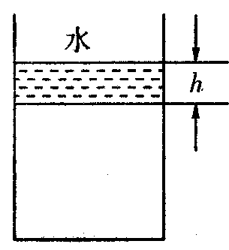
①图示状态气缸内气体的压强为 ；
②以下图象中能反映密闭气体状态变化过程的是 ．
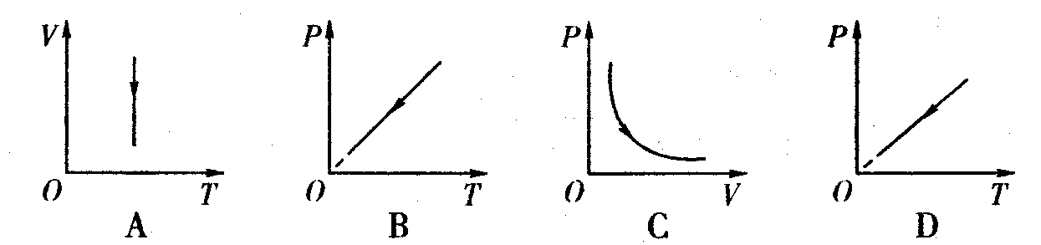
V
四、计算题（本大题共4小题，每题9分，总计36分）
15．甲、乙两汽车沿同一平直公路同向匀速行驶，甲车在前，乙车在后，它们行使的速度均为16m/s．已知甲车紧急刹车时加速度大小为a₁=3m/s²，乙车紧急刹车时加速度a₂=4m/s²，乙车司机的反应时间为0.5s（即乙车司机看到甲车刹车后0.5s才开始刹车），求为保证两车在紧急刹车过程中不相撞，甲、乙两车行驶过程中至少应保持多大距离?

16．如图所示，质量为m_{B}=14kg的木板B放在水平地面上，质量为m_{A}=10kg的木箱A放在木板B上。一根轻绳一端拴在木箱上，另一端拴在地面的木桩上，绳绷紧时与水平面的夹角为θ=37°。已知木箱A与木板B之间的动摩擦因数μ₁=0.5，木板B与地面之间的动摩擦因数μ₂=0.4。重力加速度g取10m/s²。现用水平力F将木板B从木箱A下面匀速抽出，试求：（sin37°=0.6，cos37°=0.8）
（1）绳上张力T的大小；
（2）拉力F的大小。

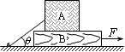

17．如图甲所示，质量为m＝1kg的物体置于倾角为θ＝37°的固定且足够长的斜面上，对物体施以平行于斜面向上的拉力F，t₁＝1s时撤去拉力，物体运动的部分v-t图像如图乙所示。试求：（1）拉力F的大小 （2）t＝4s时物体的速度v的大小

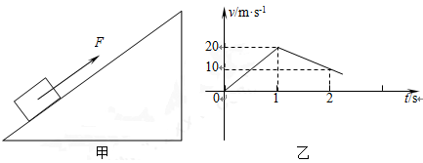

18．如图所示，在倾角为θ的光滑固定斜面上，劲度系数分别为k₁、k₂的两个轻弹簧平行于斜面悬挂着，k₁在上 k₂在下，两弹簧之间有一质量为m₁的重物，现用力F（未知）沿斜面向上缓慢推动m₂，当两弹簧的总长等于两弹簧的原长之和时，
求:（1）k₁轻弹簧的形变量
（2） m₁上移的距离
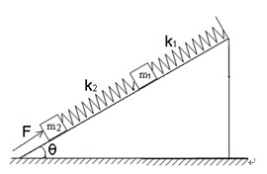
（3）推力F的大小

参考答案

一、不定项选择题（本大题共11小题，每题4分，漏选得2分，错选不得分，总计44分）
题号 | 1 | 2 | 3 | 4 | 5 | 6
答案 | B | ABD | BC | B | D | ABD
题号 | 7 | 8 | 9 | 10 | 11
答案 | D | B | C | ABD | A
二、实验作图题（本大题共2小题，12题8分、13题4分，总计12分）
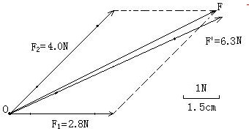
12．

结论：合力与分力是等效替代的关系，且互成角度的两个力合成时遵循平行四边形法则
13． 50．15mm，5．692mm。
三、填空题（本大题共1小题，总计8分）
14．①； ②A．
四、计算题（本大题共4小题，每题9分，总计36分）
15．甲、乙两车行驶过程中至少应保持1.5 m距离．
16．100N; 200N
17．30N; 2m/s
18．m₁gsinθ/（k₁+k₂）;
（m₁+ m_{2）}gsinθ/k₁- m₁gsinθ/（k₁+k₂）;
m₂gsinθ+ k₂m₁gsinθ/（k₁+k₂）

